УРОК МОЯ РОССИЯ

1 сентября по всей стране пройдет тематический урок «Россия, устремленная в будущее» . Не каждая страна мира имеет столько поводов для гордости за свою Родину, как люди России. Российская Федерация является самым большим государством по площади на земном шаре, среди наших сограждан много известных полководцев, писателей, изобретателей. Их великие творения — это то, чем гордятся граждане России.
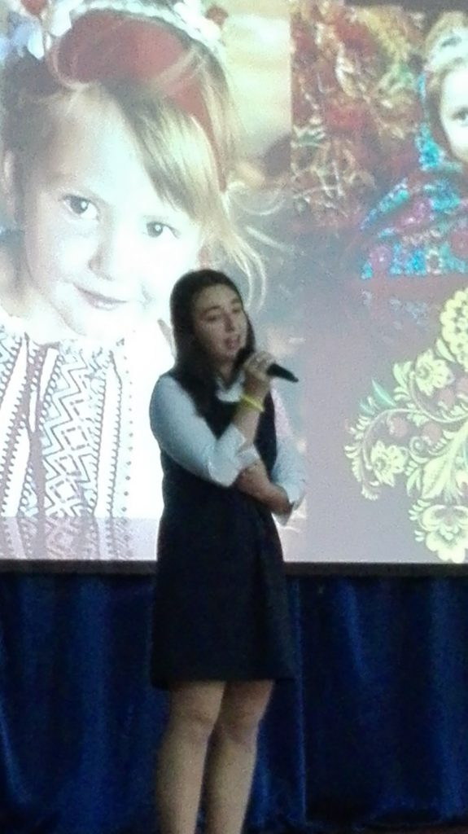
Но любой достойный гражданин нашей Родины – повод для её гордости. А наша школа гордится своими выпускниками, которые работают в различных сферах общественной жизни.
Гостем нашего тематического урока стала Заслуженная артистка РСО-А Бондаренко Елена Валентиновна, которая рассказала о своих школьных годах, о творческом пути и ответила на многочисленные вопросы ребят, а также провела мастер класс по актерскому мастерству.
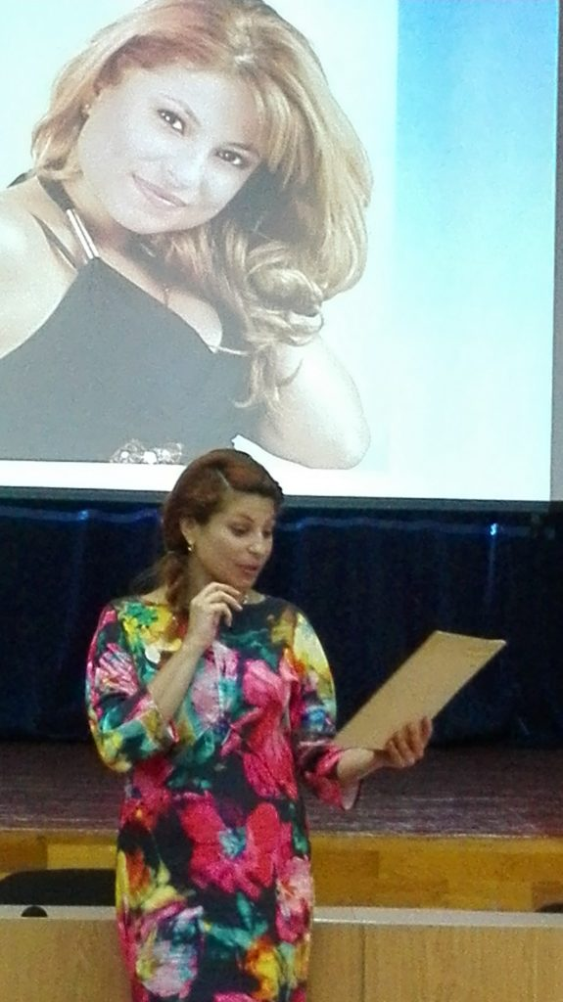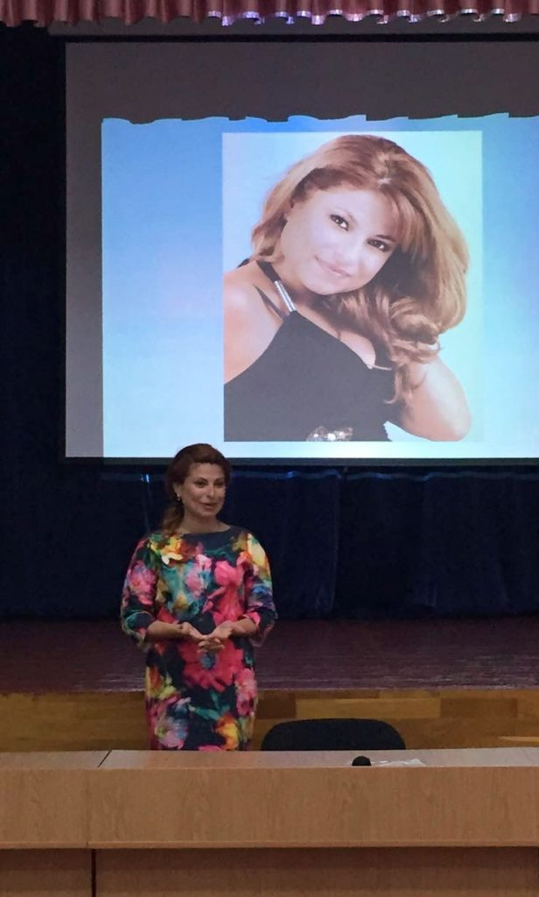

В заключении Елена Бондаренко обратилась к ребятам со словами: «Вы-это будущее России! Я желаю вам хорошо учиться и стать хорошими людьми. К новым свершениям, новым победам и новым знаниям! В добрый путь, ребята!
В вечный поиск истины, добра и красоты ! Чтобы явью стали в вашей жизни самые заветные мечты!»
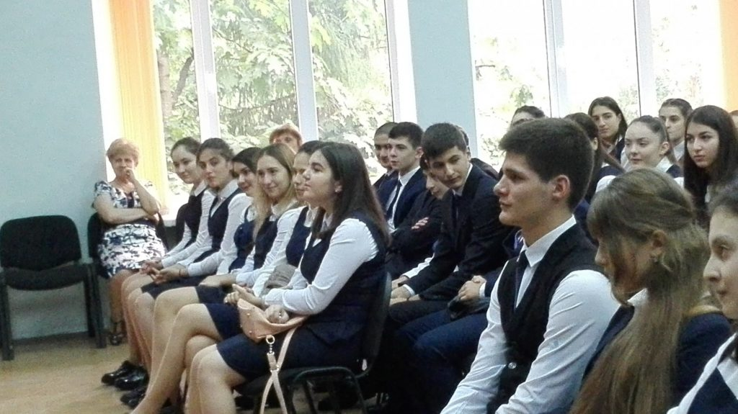
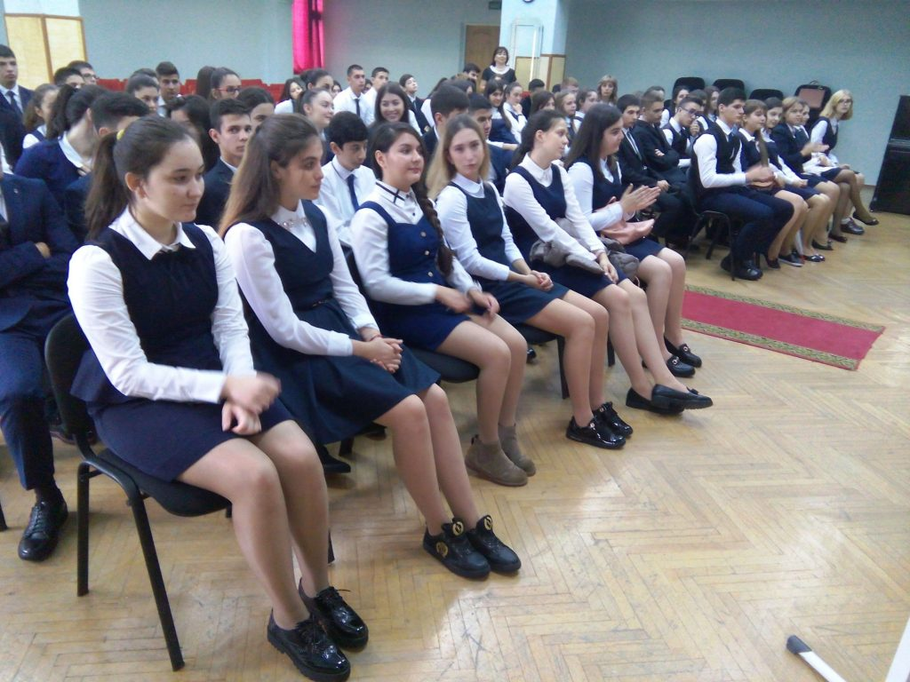
Гиоева Э.Х.,
учитель русского языка и литературы

